Завтрак  Груша  Каша пшенная с изюмом  Бутерброд с джемом  Кофейный напиток с молоком  Сок  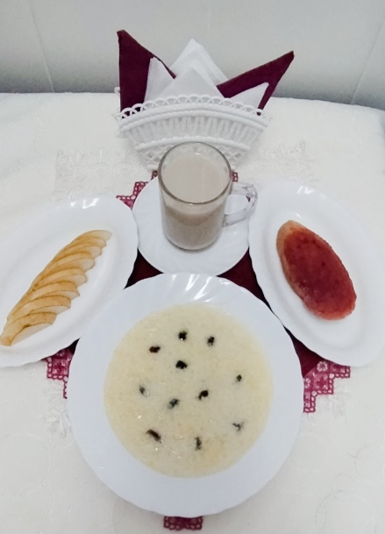 | Обед  Салат из свежих огурцов  Рассольник  Голубцы любительские  Компот из свежих фруктов  Хлеб столичный  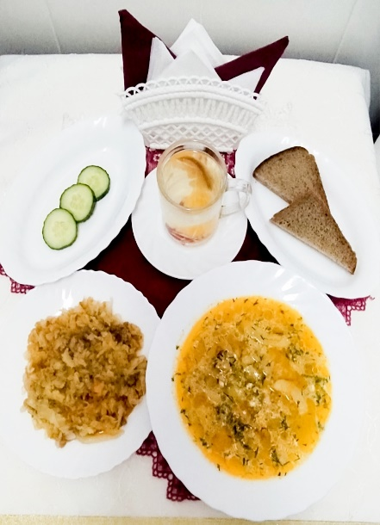
Полдник  Кефир  Вафли  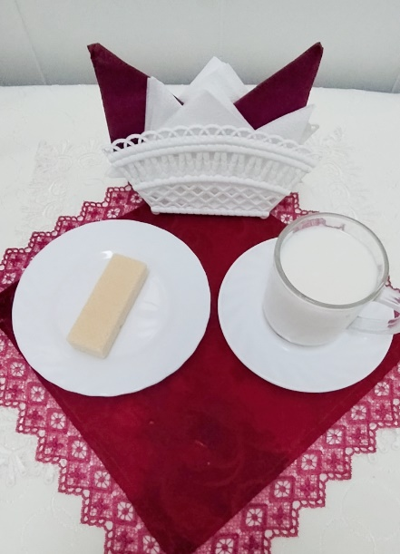 | Ужин  Салат «Летний»  Драчена  Чай с шиповником  Хлеб пшеничный  